Памятка Главного управления МЧС России по Тверской области: безопасность в весенний период
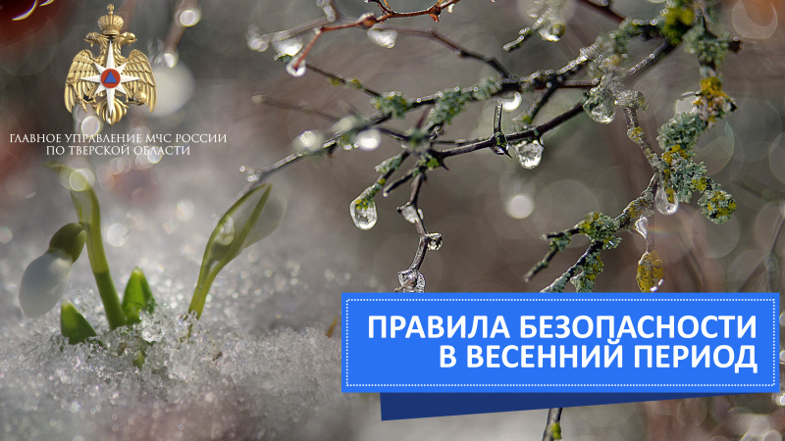
Наряду с положительными эмоциями и прекрасным настроением весенний период приносят и неприятности, а порой создают угрозу жизни, здоровью и безопасности людей. Затрудняется движение по дорогам и внутри населенных пунктов. Происходит подтопление талой водой домов, подвалов, погребов, хозяйственных построек, различных объектов. Выходят из берегов и русел водохранилища, озера, пруды, реки, ручьи. Тает, становится тонким и опасным для нахождения на нем людей лед. Образуются и падают с крыш домов, зданий и сооружений сосульки, а также талый снег. Значительно увеличиваются потоки воды, уносящие грязь с дорог, улиц, сельскохозяйственных и промышленных предприятий в реки, обеспечивающие население питьевой водой. Возрастают и опасности, подстерегающие нас на каждом необдуманном шагу.
В связи с этим Главное управление МЧС России по Тверской области настоятельно просит граждан быть бдительными, соблюдать меры безопасности и внимательно следить за детьми.
Весной ходить по льду опасно, в любой момент он может рассыпаться под ногами. Быстрее всего процесс распада ледяной корки происходит у берегов, где активно «съедается» сверху солнцем, талой водой, а снизу подтачивается течением.
Пешеходам необходимо обращать внимание на сигнальные ленты, которыми собственники зданий ограждают опасные участки тротуаров, а также не ходить рядом со стенами домов. По крайней мере, стоит обращать внимание не только под ноги, но и на кровли. Некоторые куски наледи и сугробы снега, что срываются с крыш в оттепели, могут достигать сотен килограмм и нести смертельную опасность.
Надевайте подходящую обувь – нескользящую, с устойчивым невысоким каблуком, широкой носовой частью и толстой подошвой с четким рельефом. В гололед выходите из дома раньше, чтобы идти медленно, не спеша. Старайтесь передвигаться, немного наклонившись вперед. Особенно осторожными нужно быть в сумерки. Не держите руки в карманах, чтобы при необходимости суметь быстро восстановить равновесие. Также откажитесь от сумок на длинных ручках, свисающих через плечо. Лучше держать сумки в обеих руках, равномерно распределяя тяжесть на правую и левую руки.
Пожилым людям в гололед не следует выходить из дому без палочки или трости с острым наконечником.
На дорогах возможна гололедица. Движение на автотранспорте в таких условиях имеет свои особенности. Необходимо учитывать, что коэффициент сцепления колес с дорогой на мокром асфальтобетонном покрытии по сравнению с сухим снижается в 1,5-2 раза. В связи с этим Главное управление МЧС России по Тверской области напоминает некоторые меры предосторожности, которые необходимо соблюдать автолюбителям на дорогах.
Автомобилистам следует быть особенно внимательными на дороге, строго соблюдать правила дорожного движения. Особенно аккуратными на дороге в этот период должны быть начинающие водители, так как они пока не обладают нужными навыками управления автомобилем.
При управлении транспортным средством все движения водителя должны быть плавными. Даже незначительная резкость, вполне допустимая в обычных условиях, может привести к заносу. Избегайте резкости в начале движения, при переключении передач, разгоне, повороте и торможении. Также следует удерживать дистанцию, соблюдать скоростной режим.
В случае возникновения чрезвычайной ситуации звоните в ЕДИНУЮ СЛУЖБУ СПАСЕНИЯ по телефону «01» (с сотовых телефонов – 101, 112). Единый «телефон доверия» Главного управления МЧС России по Тверской области – 8 (4822) 39-99-99.

